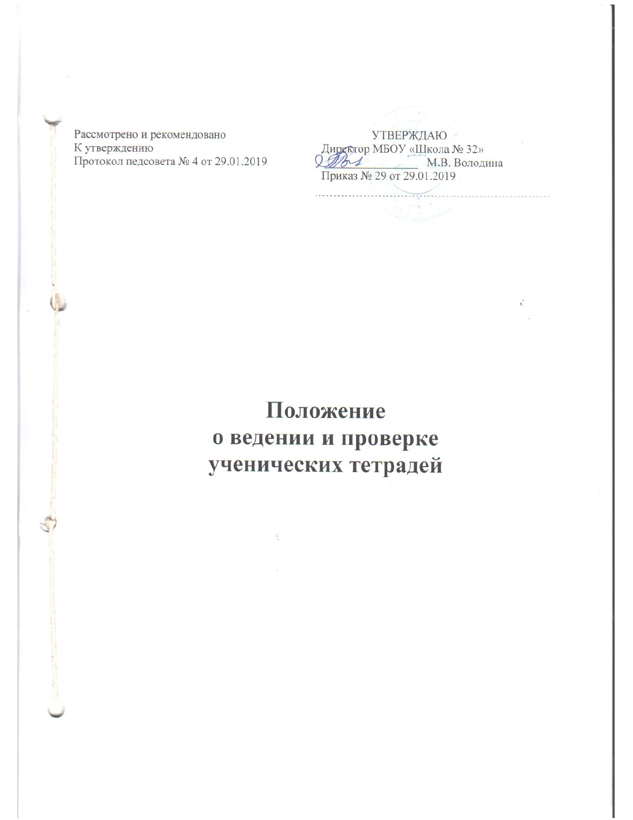

1.Общие положения.

Настоящее положение опирается на должностные инструкции учителей-предметников.
Тетрадь - обязательный атрибут обучения школьника. По каждому предмету учебного плана школьник имеет тетрадь.

1. Порядок ведения тетрадей учащимися

Все записи в тетрадках учащиеся должны проводить с соблюдением следующих требований:
1.1. Писать аккуратным, разборчивым почерком.
1.2. Единообразно выполнять надписи на обложке тетради: указывать, для чего предназначается тетрадь (для работ по русскому языку, для работ по развитию речи, для лабораторных работ по физике и т. п.), класс, номер и название школы, местонахождение школы, фамилию и имя ученика.
Тетради учащихся 1 – 11 классов рекомендуется подписывать по следующему образцу:
Тетрадь
для работ
по русскому языку (или математике)
ученика 2 класса
МБОУ «Школа № 32»
Смирнова Александра.
Тетради для учащихся I класса подписываются только учителем.
Тетради по иностранному языку подписываются на изучаемом языке, например:
Francais
Eleve de 5 eme classe
1.3. Соблюдать поля с внешней стороны[1].
1.4. Указывать дату выполнения работы цифрами на полях (например, 10.09.81). В тетрадях по русскому и иностранному языкам число и месяц записываются словами в форме именительного падежа (например, десятое сентября).
В 1 классе в первом полугодии дата работ по русскому языку и математике не пишется. Со второго полугодия первого класса, а также во 2 - 4 классах обозначается время выполнения работы: число арабской цифрой, а название месяца – прописью по математике. Число и название месяца прописью – по русскому языку.
1.5. Писать на отдельной строке название темы урока, а также темы письменных работ (изложений, сочинений, практических и других работ).
1.6. Обозначать номер упражнения, задачи (по русскому языку – Упр.4, по математике – цифрой) или указывать вид выполняемой работы (план, конспект, ответы на вопросы и т. д.), указывать, где выполняется работа (классная или домашняя).
1.7. Соблюдать красную строку.
1.8. Для учащихся 1 - 4 классов текст каждой новой работы начинать с красной строки на той же странице тетради, на которой написаны дата и наименование работы.
Между датой и заголовком, наименованием вида работы и заголовком, а также между заголовком и текстом в тетрадях по русскому языку строку не пропускать. В тетрадях по математике во всех этих случаях пропускать только 2 клеточки.
Между заключительной строкой текста одной письменной работы и датой или заголовком (наименованием вида) следующей работы в тетрадях по русскому языку пропускать 2 линейки, а в тетрадях по математике – 4 клеточки (для отделения одной работы от другой и для выставления оценки за работу).
1.9. Выполнять аккуратно подчеркивания, чертежи, условные обозначения карандашом или ручкой (в начальных классах только карандашом), в случае необходимости – с применением линейки или циркуля.
1.10. Исправлять ошибки следующим образом: неверно написанную букву или пунктуационный знак зачеркивать косой линией; часть слова, слово, предложение – тонкой горизонтальной линией; вместо зачеркнутого надписывать нужные буквы, слова, предложения; не заключать неверные написания в скобки.
1.11.Учащимся 1 – 5 классов учитель обязательно прописывает упражнения для формирования навыков чистописания и владения каллиграфией.

2.Порядок проверки письменных работ учителями

2.1. Тетради учащихся, в которых выполняются обучающие классные и домашние работы, проверяются:
по русскому языку и математике:
в 1 – 7 и в первом – после каждого урока у всех учеников;
в 8 – 9 классах по усмотрению учителя, но не реже двух раз в неделю
в 10 - 11 классах – после каждого урока у слабых учащихся, а у остальных проверяются не все работы, а наиболее значимые по своей важности, но с таким расчетом, чтобы 2 раза в месяц учителем проверялись тетради всех учащихся;
по иностранным языкам в 2 - 6 классах – после каждого урока; в 7 - 11 классах – после каждого урока только у слабых учащихся, а у сильных – не все работы, а лишь наиболее значимые по своей важности, но с таким расчетом, чтобы раз в 2 недели проверялись тетради учащихся 6 - 8 классов и не реже четырех раз в учебную четверть – тетради учащихся 9 - 11 классов, а тетради-словари – не реже одного раза в месяц;
по литературе в 5 - 9 классах – не реже 2 раз в месяц; в 10- 11 классах – не реже одного раза в месяц;
по истории, обществознанию, географии, биологии, физике, химии, трудовому обучению, информатике, физической культуре и ОБЖ– выборочно, однако каждая тетрадь должна проверяться не реже 4 раз в учебную четверть.
2.2. Изложения и сочинения по русскому языку и литературе, а также все виды контрольных работ по предметам проверяются у всех учащихся.
2.3. Проверка контрольных работ учителями осуществляется в следующие сроки:
контрольные диктанты и контрольные работы по математике в 1 - 4 классах проверяются и возвращаются учащимся к следующему уроку;
изложения и сочинения в начальных классах проверяются и возвращаются учащимся не позже чем через 2 дня, а в 5 - 9 классах – через 3 дня;
сочинения в 10- 11 классах проверяются не более 5 дней;
контрольные работы по математике в 10- 11 классах, физике, химии и иностранному языку в 5 - 11 классах проверяются, как правило, к следующему уроку.
2.4. В проверяемых работах учитель отмечает и исправляет допущенные ошибки, руководствуясь следующим:
при проверке тетрадей и контрольных работ по русскому языку и математике учащихся 1- 4 классов учитель зачеркивает орфографическую ошибку, цифру, математический знак и надписывает вверху нужную букву или верный результат математических действий. При пунктуационных ошибках зачеркивается ненужный или пишется необходимый в этом случае знак препинания; на полях учитель обозначает ошибку определенным условным знаком (I – орфографическая ошибка, V – пунктуационная);
при проверке изложений и сочинений и 5 - 11 классах (как контрольных, так и обучающих) отмечаются (а в необходимых случаях и исправляются) не только орфографические и пунктуационные ошибки, но и фактические, логические, речевые (речевые ошибки подчеркиваются волнистой линией) и грамматические; на полях тетради учитель обозначает фактические ошибки знаком Ф, логические – знаком Л, речевые – знаком Р, грамматические – знаком Г;
при проверке тетрадей и контрольных работ учащихся 5 - 11 классов по русскому языку и математике учитель только подчеркивает и отмечает на полях допущенную ошибку, которую исправляет сам ученик;
по иностранному языку в 2 - 11 классах учитель исправляет ошибку, допущенную учеником, сам;
подчеркивание и исправление ошибок производится учителем только красной пастой;
проверив диктант, изложение или сочинение, учитель подсчитывает и записывает количество ошибок по видам, в диктантах дробью указывается количество орфографических (числитель) и пунктуационных (знаменатель) ошибок. В изложениях и сочинениях указывается, кроме этого, количество фактических, логических, речевых и грамматических ошибок;
после подсчета ошибок в установленном порядке выставляется оценка работы.
2.5. Все контрольные работы обязательно оцениваются учителем с занесением оценок в классный журнал.
Самостоятельные обучающие письменные работы также оцениваются. Оценки в журнал за эти работы могут быть выставлены по усмотрению учителя.
Классные и домашние письменные работы по русскому языку и математике, начиная с I полугодия 3 класса, оцениваются; оценки в журнал могут быть выставлены за наиболее значимые работы по усмотрению учителя. В 3–11 классах оцениваются все проверяемые работы, но в журнал выставляются оценки по усмотрению учителя.
По иностранным языкам в 2 - 5 классах оцениваются все работы, в журнал выставляются оценки за наиболее значимые. В 6 - 11 классах оцениваются все проверяемые работы, в журнал выставляются оценки за наиболее значимые.
По остальным предметам все проверяемые работы по усмотрению учителя оцениваются, и оценки могут быть выставлены в журнал.
При оценке письменных работ учащихся учителя руководствуются соответствующими нормами оценки знаний, умений и навыков школьников.
2.6. После проверки письменных работ учащимся дается задание по исправлению ошибок или выполнению упражнений, предупреждающих повторение аналогичных ошибок.
Работа над ошибками, как правило, осуществляется в тех же тетрадях, в которых выполнялись соответствующие письменные работы.

III. Количество и название ученических тетрадей

Предмет | Количество тетрадей
 | 1-4 кл. | 5-9 кл. | 10-11 кл.
Русский язык | две рабочие тетради, одна тетрадь для диктантов и изложений | две рабочие тетради, одна тетрадь для контрольных работ, одна для творческих работ | одна рабочая тетрадь, одна тетрадь для контрольных работ
Литература |  | одна тетрадь | одна рабочая тетрадь и одна для творческих работ
Математика | две рабочие тетради, одна тетрадь для контрольных работ | две рабочие тетради, одна тетрадь для контрольных работ
Алгебра |  | две рабочие тетради, одна тетрадь для контрольных работ | одна рабочая тетрадь, одна тетрадь для контрольных работ
Геометрия |  | Одна рабочая тетрадь | Одна рабочая тетрадь
Иностранный язык | Одна тетрадь и словарь | Одна тетрадь и словарь | Одна тетрадь и словарь
Физика, химия |  | одна рабочая тетрадь, одна тетрадь для контрольных работ и одна тетрадь для лабораторных работ | одна рабочая тетрадь, одна тетрадь для контрольных работ и лабораторных работ.
Биология, география, природоведение, история, технология, ОБЖ, физкультура, информатика | одна рабочая тетрадь | одна рабочая тетрадь | одна рабочая тетрадь

